ماژول rptPerformance

عنوان فارسي
گزارش آمار و عملكرد.

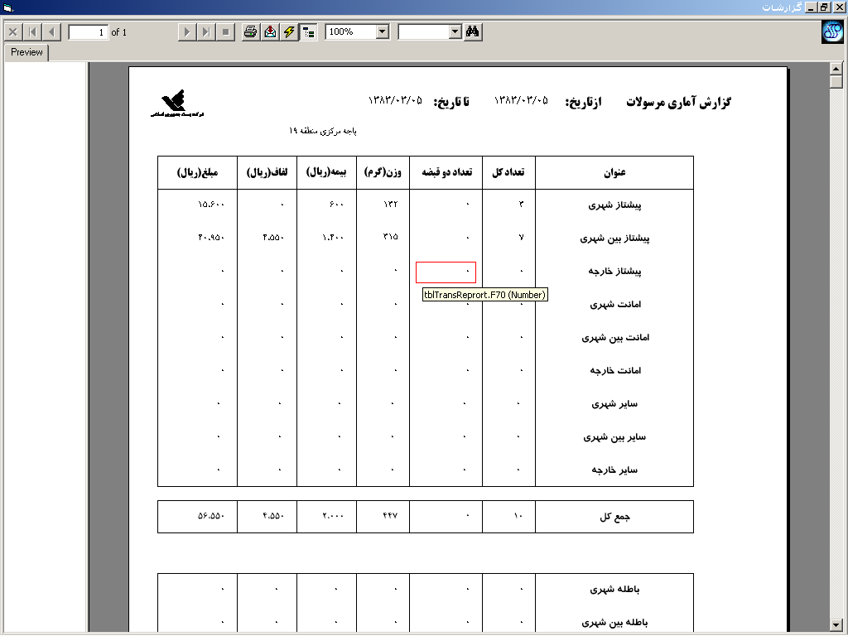

وظايف
اين ماژول وظيفه نمايش و جاپ گزارش آمار كلي فعاليتهاي دفتر پستي در بازه زماني مورد نظر را به عهده دارد.

